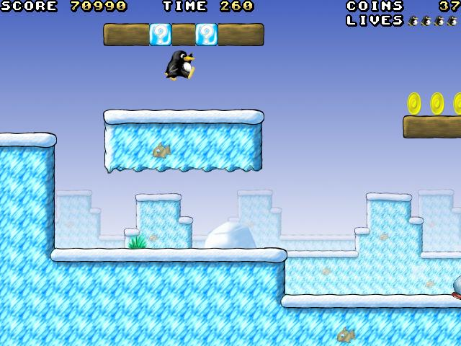
Platformer

In einem Platformer (oder Jump’n’Run-Spiel) bewegen sich Figuren in einer zweidimensionalen Welt, die aus Platt-formen besteht und in der es Gegner, Fallen, aufsammelbare Gegenstände und Powerups gibt. Die Figuren können auf und von Plattformen springen, daher der Name. Im Bild ist das Open-Source-Spiel „Super Tux“ zu sehen, das in Anlehnung an „Super Mario“ als freie Software entwickelt wurde.
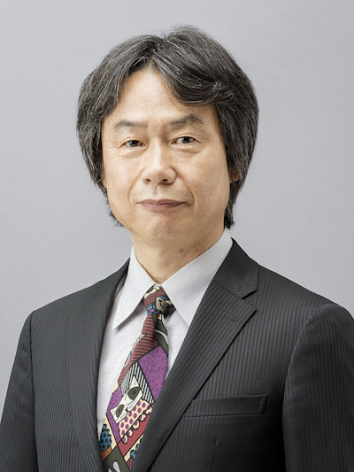
Das Spiel „Donkey Kong“ wird als der erste Platformer angesehen. Es wurde 1981 von Shigeru Miyamoto für Nintendo entworfen und war die Premiere für die Figur „Mario“, die zu Nintendos Maskottchen wurde und in zahllosen weiteren Platformern die Hauptrolle spielt. Miyamoto, der neben Mario auch die Reihe „Zelda“ entwickelte, gilt als einer der einflussreichsten Spieledesigner aller Zeiten und wurde vom Time Magazine als „Steven Spielberg der Videospiele“ bezeichnet.

Gravitation

Die Grundlage von Platformern (und anderen Spielen, z.B. 3D-Shootern) ist die Simulation von Gravitation, die solche Spiele lebensechter machen. Gravitation bedeutet, dass Figuren von der Schwerkraft nach unten gezogen werden. Wenn sie fallen, nimmt ihre Fallgeschwindigkeit zu, d.h. sie fallen immer schneller, bis am Boden einer Plattform aufkommen. Umgekehrt wird ihre Geschwindigkeit mit der Zeit langsamer, wenn sie hochspringen.

Aufgabe: Platformer-Tutorial

Auf der Scratch-Webseite gibt es zahlreiche Beispiele und Tutorials für eine Vielzahl von Spiel-mechaniken. Ein Programmierer, der viele sehr gute und fortgeschrittene Konzepte mit Scratch vorgestellt hat, nennt sich Griffpatch. Da die Grundlagen von Platformern zwar nicht allzu schwierig, aber schon langwierig zu erklären sind, und Griffpatch ein gut verständliches Tutorial dazu programmiert hat, wird hier darauf verwiesen.

Du findest das Tutorial im als Scratch-Datei im ausgeteilten Material.
Öffne es mit Scratch und „spiele“ es durch.
Anschließend solltest du in der Lage sein, einen einfachen Platformer zu programmieren.

Griffpatchs Studios auf der Scratch-Webseite sind übrigens zu finden unter
scratch.mit.edu/users/griffpatch/
scratch.mit.edu/users/griffpatch_tutor/

Autor: Christian Pothmann – cpothmann.de, freigegeben unter CC BY-NC-SA 4.0, Oktober 2023
Quellen: Screenshots: scratch.mit.edu, freigegeben unter CC BY-SA 2.0
Super Tux: wikipedia.org, GPL; Miyamoto: wikipedia.org, CC BY 4.0

